**ДЕЛЕГАТЫ**

Задание 1.

Листинг программы:

using System;  
  
class Program  
{  
 public delegate double CalcFigure(double radius);  
  
 static void Main(string[] args)  
 {  
 CalcFigure CF;  
  
 Console.Write("Введите радиус R: ");  
 double radius = Convert.ToDouble(Console.ReadLine());  
  
 CF = Get_Length;  
 Console.WriteLine($"Длина окружности: {CF(radius)}");  
  
 CF = Get_Area;  
 Console.WriteLine($"Площадь круга: {CF(radius)}");  
  
 CF = Get_Volume;  
 Console.WriteLine($"Объем шара: {CF(radius)}");  
 }  
  
 public static double Get_Length(double radius)  
 {  
 return 2 * Math.PI * radius;  
 }  
  
 public static double Get_Area(double radius)  
 {  
 return Math.PI * radius * radius;  
 }  
  
 public static double Get_Volume(double radius)  
 {  
 return (4.0 / 3.0) * Math.PI * Math.Pow(radius, 3);  
 }  
}

|  |  |
| --- | --- |
| Входные данные | Выходные данные |
| 4 | 25,132741228718345 50,26548245743669 268,082573106329 |

Анализ результатов:

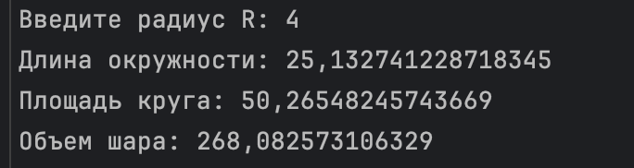

Рисунок 1 – Результат работы программы

Задание 2.

using System;  
  
class Program  
{  
 static void Main(string[] args)  
 {  
 Func<double, double, double> add = (a, b) => a + b;  
 Func<double, double, double> sub = (a, b) => a - b;  
 Func<double, double, double> mul = (a, b) => a * b;  
 Func<double, double, double> div = (a, b) =>  
 {  
 if (b == 0)  
 {  
 throw new DivideByZeroException("Ошибка: деление на ноль.");  
 }  
 return a / b;  
 };  
  
 Console.WriteLine("Выберите операцию: +, -, *, /");  
 string operation = Console.ReadLine();  
  
 Console.Write("Введите первое число: ");  
 double num1 = Convert.ToDouble(Console.ReadLine());  
  
 Console.Write("Введите второе число: ");  
 double num2 = Convert.ToDouble(Console.ReadLine());  
  
 double result;  
  
 switch (operation)  
 {  
 case "+":  
 result = add(num1, num2);  
 break;  
 case "-":  
 result = sub(num1, num2);  
 break;  
 case "*":  
 result = mul(num1, num2);  
 break;  
 case "/":  
 try  
 {  
 result = div(num1, num2);  
 }  
 catch (DivideByZeroException ex)  
 {  
 Console.WriteLine(ex.Message);  
 return;  
 }  
 break;  
 default:  
 Console.WriteLine("Некорректная операция.");  
 return;  
 }  
  
 Console.WriteLine($"Результат: {result}");  
 }  
}

|  |  |
| --- | --- |
| Входные данные | Выходные данные |
| - 5 5 | 0 |

Анализ результатов:

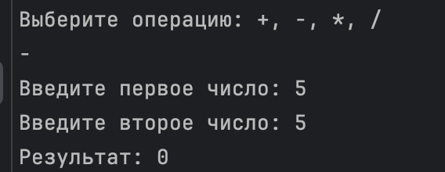

Рисунок 1 – Результат работы программы